Universidad Tecnológica de México

Rubén Verduzco López

No. Cuenta: 16533851

Prof. Jesús Barajas Natividad

Base de Datos 1

Práctica 2



PRÁCTICA NÚMERO 2 (DML)

Tareas a realizar:
- Crea una base de datos con nombre TAREA

- Crear la tabla de Empleado

Campo | Tipo de Dato | Restricciones
EmpleadoID | tinyint | NOT NULL y PK
APaterno | varchar(20) | NOT NULL
AMaterno | varchar(20) | NOT NULL
Nombre | varchar(20) | NOT NULL
Puesto | varchar(30)
FNacimiento | datetime NOT NULL
Direccion | varchar(60)
Ciudad | varchar(15)
CodigoPostal | varchar(10)
Pais | varchar(15)
Edad | tinyint
Sueldo | Decimal(18,2)

2 A) Adicionar una restricción de chequeo (check) al campo sueldo debe de estar entre 10000 y 90000.

2 B) Adicionar una restricción de chequeo (check) al campo Edad debe de estar entre 18 y 70 años

2C) Adicinar un constraint DEFAULT al campo puesto con valor de “Empleado”

- Insertar 10 registros a la tabla Empleado dejando al menos 3 registros con valores NULL en los campos que lo permiten.

(Los atributos que permiten valores nulos los puedes omitir de la lista de columnas del Insert y si lo haces, debes omitirlos también en la lista de Values, )

Tus 10 registros a insertar deben estar entre los valores de 100 y 200 de la
columna EmpleadoID.

Comprueba los resultados con select, al concluir este punto muestra los
resultados al profesor.

- Actualiza la columna "Sueldo" de todos los registros de la tabla con el valor 23,500.00.

- Comprueba los resultados con la instrucción Select, analiza y genera tus conclusiones.

- Posteriormente Actualiza la columna Sueldo con el valor 30,000.00 para todos los empleados.

- Comprueba los resultados con la instrucción Select, analiza y genera tus conclusiones.

- Actualiza la columna "Puesto" con el valor de “Director” de todos los empleados de la tabla si la fechanacimiento esta entre el 01-01-1950 y 31-12-1960. Comprueba los resultados con la instrucción Select

- Actualiza la columna "Puesto" con el valor de “Gerente”de todos los empleados de la tabla si la fechanacimiento es del año 1970. Comprueba los resultados con la instrucción Select

- Elimina un registro de acuerdo a su EmpleadoId (entre valores de 1 y 100) y comprueba los resultados con la instrucción Select.

- Elimina un registro de acuerdo a su país y comprueba los resultados con la instrucción Select.

- Elimina un registro de acuerdo a su nombre y comprueba los resultados con la instrucción Select.

- Elimina la llave PK de la tabla Empleado.

- Inserta un registro con los valores idénticos de un registro ya exista en la tabla y observa el resultado mediante un select.

- Elimina la tabla Empleado.

- Elimina la base de datos Tarea.

Capturas de pantalla

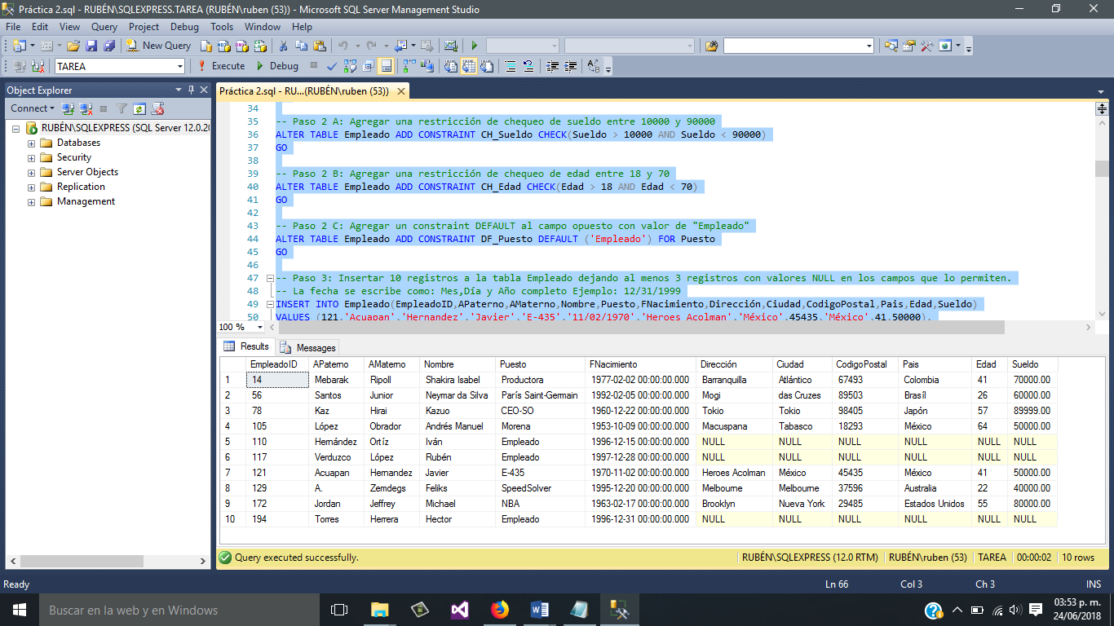

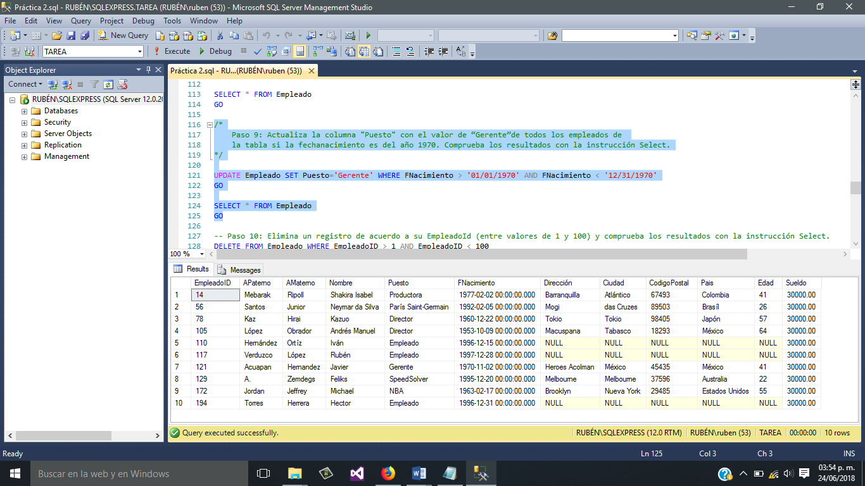

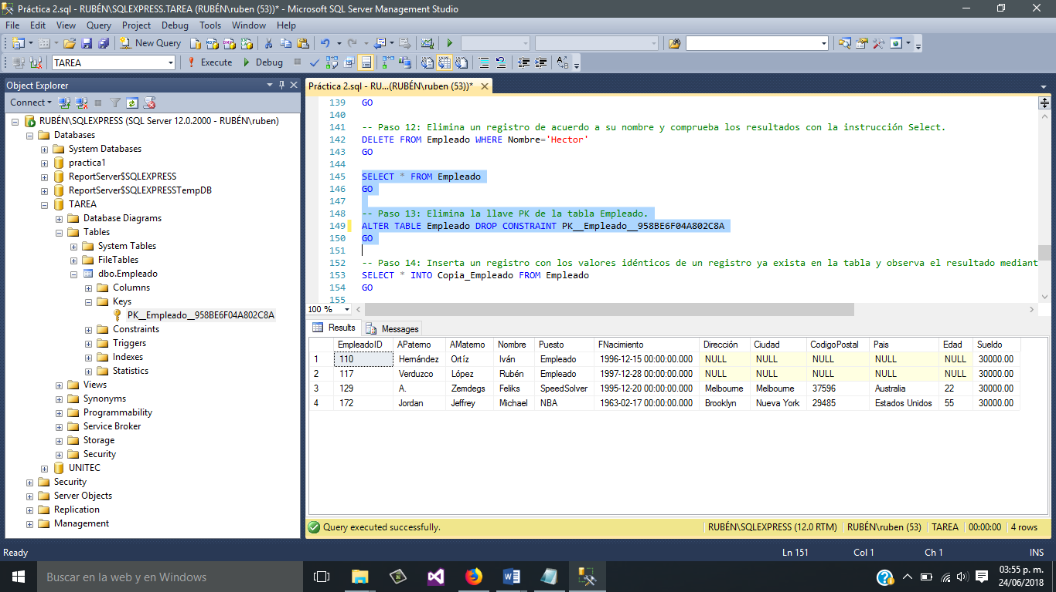

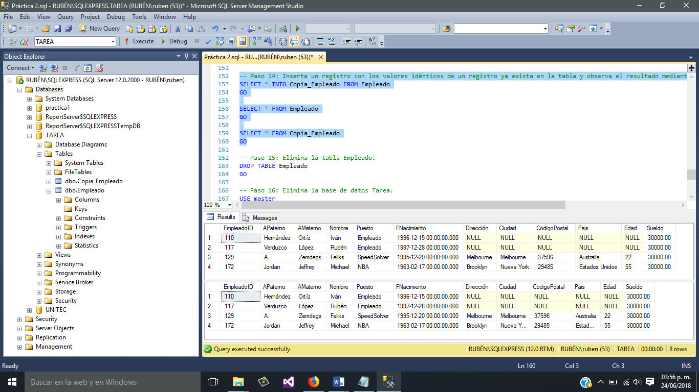

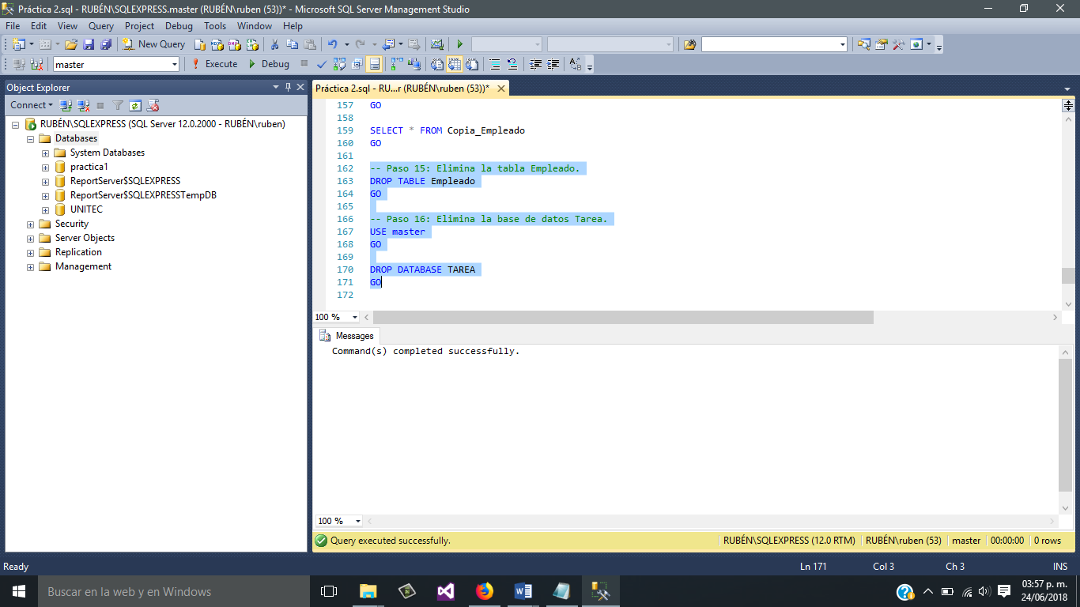

Script de la práctica 2

/*
Práctica Número 2

En esta práctica se van a aplicar conocimientos básicos amplios
para resolver los que se viene.

Autor: Rubén Verduzco López
*/

-- Paso 1: Crear una base de datos con nombre TAREA
CREATE DATABASE TAREA
GO

-- Utilizar la base de datos.
USE TAREA
GO

-- Paso 2: Crear la tabla Empleado.
CREATE TABLE Empleado(
EmpleadoID TINYINT NOT NULL PRIMARY KEY,
APaterno VARCHAR (20) NOT NULL,
AMaterno VARCHAR (20) NOT NULL,
Nombre VARCHAR (20) NOT NULL,
Puesto VARCHAR (30),
FNacimiento DATETIME NOT NULL,
Dirección VARCHAR (60),
Ciudad VARCHAR (15),
CodigoPostal VARCHAR (10),
Pais VARCHAR (15),
Edad TINYINT,
Sueldo DECIMAL(18,2)
)
GO

-- Paso 2 A: Agregar una restricción de chequeo de sueldo entre 10000 y 90000
ALTER TABLE Empleado ADD CONSTRAINT CH_Sueldo CHECK(Sueldo > 10000 AND Sueldo < 90000)
GO

-- Paso 2 B: Agregar una restricción de chequeo de edad entre 18 y 70
ALTER TABLE Empleado ADD CONSTRAINT CH_Edad CHECK(Edad > 18 AND Edad < 70)
GO

-- Paso 2 C: Agregar un constraint DEFAULT al campo opuesto con valor de "Empleado"
ALTER TABLE Empleado ADD CONSTRAINT DF_Puesto DEFAULT ('Empleado') FOR Puesto
GO

-- Paso 3: Insertar 10 registros a la tabla Empleado dejando al menos 3 registros con valores NULL en los campos que lo permiten.
-- La fecha se escribe como: Mes, Día y Año completo Ejemplo: 12/31/1999
INSERT INTO Empleado(EmpleadoID,APaterno,AMaterno,Nombre,Puesto,FNacimiento,Dirección,Ciudad,CodigoPostal,Pais,Edad,Sueldo)
VALUES (121,'Acuapan','Hernandez','Javier','E-435','11/02/1970','Heroes Acolman','México',45435,'México',41,50000),
(172,'Jordan','Jeffrey','Michael','NBA','02/17/1963','Brooklyn','Nueva York',29485,'Estados Unidos',55,80000),
(56,'Santos','Junior','Neymar da Silva','París Saint-Germain','02/05/1992','Mogi','das Cruzes',89503,'Brasíl',26,60000),
(14,'Mebarak','Ripoll','Shakira Isabel','Productora','02/02/1977','Barranquilla','Atlántico',67493,'Colombia',41,70000),
(105,'López','Obrador','Andrés Manuel','Morena','10/09/1953','Macuspana','Tabasco',18293,'México',64,50000),
(78,'Kaz','Hirai','Kazuo','CEO-SO','12/22/1960','Tokio','Tokio',98405,'Japón',57,89999),
(129,'A.','Zemdegs','Feliks','SpeedSolver','12/20/1995','Melbourne','Melbourne',37596,'Australia',22,40000)
GO

INSERT INTO Empleado(EmpleadoID,APaterno,AMaterno,Nombre,FNacimiento)
VALUES (117,'Verduzco','López','Rubén','12/28/1997'),
(194,'Torres','Herrera','Hector','12/31/1996'),
(110,'Hernández','Ortíz','Iván','12/15/1996')
GO

SELECT * FROM Empleado
GO

/*
Conclusiones:
Con el check constranint se pueden ejecutar condiciones para ofrecer
estabilidad a la base de datos, si cualquier chistoso intenta
meter un valor no aceptable en el programa le mandará un error.
*/

-- Paso 4: Actualiza la columna "Sueldo" de todos los registros de la tabla con el valor 23,500.00.
UPDATE Empleado SET Sueldo=23500
GO

-- Paso 5: Comprueba los resultados con la instrucción Select, analiza y genera tus conclusiones.
SELECT * FROM Empleado
GO

/*
Conclusiones:
Al utilizar el comando UPDATE la tabla se actualiza en general, el comando
SET sirve para ingresar en una columna de la tabla algún dato en específico.
En este caso se les agregó a todos el sueldo de 23500.
*/

-- Paso 6: Posteriormente Actualiza la columna Sueldo con el valor 30,000.00 para todos los empleados.
UPDATE Empleado SET Sueldo=30000
GO

-- Paso 7: Comprueba los resultados con la instrucción Select, analiza y genera tus conclusiones.
SELECT * FROM Empleado
GO

/*
Conclusiones:
El comando update afectará la tabla a los datos en general, aquí no se ocupan
condiciones, se agregará lo mismo para la columna de Sueldo y es lo mismo
para todos los registros.
*/

/*
Paso 8: Actualiza la columna "Puesto" con el valor de “Director” de todos los empleados
de la tabla si la fechanacimiento está entre el 01-01-1950 y 31-12-1960. Comprueba los
resultados con la instrucción Select.
*/
UPDATE Empleado SET Puesto='Director' WHERE FNacimiento > '01/01/1950' AND FNacimiento < '12/31/1960'
GO

SELECT * FROM Empleado
GO

/*
Paso 9: Actualiza la columna "Puesto" con el valor de “Gerente”de todos los empleados de
la tabla si la fechanacimiento es del año 1970. Comprueba los resultados con la instrucción Select.
*/

UPDATE Empleado SET Puesto='Gerente' WHERE FNacimiento > '01/01/1970' AND FNacimiento < '12/31/1970'
GO

SELECT * FROM Empleado
GO

-- Paso 10: Elimina un registro de acuerdo a su EmpleadoId (entre valores de 1 y 100) y comprueba los resultados con la instrucción Select.
DELETE FROM Empleado WHERE EmpleadoID > 1 AND EmpleadoID < 100
GO

SELECT * FROM Empleado
GO

-- Paso 11: Elimina un registro de acuerdo a su país y comprueba los resultados con la instrucción Select.
DELETE FROM Empleado WHERE Pais='México'
GO

SELECT * FROM Empleado
GO

-- Paso 12: Elimina un registro de acuerdo a su nombre y comprueba los resultados con la instrucción Select.
DELETE FROM Empleado WHERE Nombre='Hector'
GO

SELECT * FROM Empleado
GO

-- Paso 13: Elimina la llave PK de la tabla Empleado.
ALTER TABLE Empleado DROP CONSTRAINT PK__Empleado__958BE6F04A802C8A
GO

-- Paso 14: Inserta un registro con los valores idénticos de un registro ya exista en la tabla y observa el resultado mediante un select.
SELECT * INTO Copia_Empleado FROM Empleado
GO

SELECT * FROM Empleado
GO

SELECT * FROM Copia_Empleado
GO

-- Paso 15: Elimina la tabla Empleado.
DROP TABLE Empleado
GO

-- Paso 16: Elimina la base de datos Tarea.
USE master
GO

DROP DATABASE TAREA
GO

